Danh sách các lớp hiệu ứng – hoạt ảnh

1. Hiệu ứng hình ảnh – javafx.scene.effect
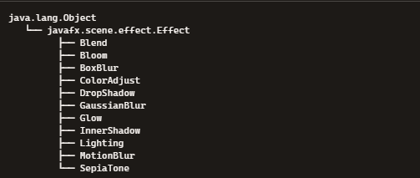

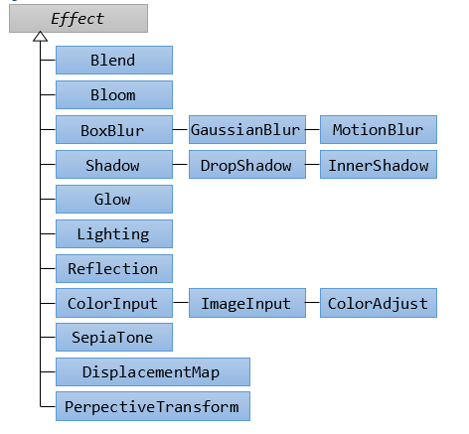

2. Hiệu ứng chuyển động – javafx.animation
